Міністерство освіти і науки України
Івано-Франківський національний технічний університет нафти і газу
Кафедра інженерії програмного забезпечення
СПЕЦИФІКАЦІЯ ВИМОГ
ДО ПРОГРАМНОГО ЗАБЕЗПЕЧЕННЯ
(Software Requirements Specification)
Онлайн-бібліотека «Читанка»
Версія 1.0 (базова)
Розробив:
студент групи ІП-23-2
Мельник В.Я.
м. Івано-Франківськ – 2026
Історія змін документа наведена в таблиці 1.
Таблиця 1 – Історія змін специфікації
Версія | Дата | Автор | Зміни
1.0 | 28.09.2026 | Мельник В.Я. | Базова версія специфікації (лабораторна робота № 2)

1 Вступ
1.1 Мета
Цей документ описує функціональні та нефункціональні вимоги до версії 1.0 веб-застосунку «Читанка» — онлайн-бібліотеки з електронним каталогом книг і бронюванням примірників. Документ призначений для розробника застосунку, викладача, який виступає замовником і рецензентом, а також для тестування готового продукту. Специфікація є базовою: вона уточнюватиметься під час виконання наступних лабораторних робіт, актуальна версія зберігається в репозиторії проєкту на GitHub.
1.2 Обсяг проекту
Програмний продукт — веб-застосунок «Читанка» на Ruby on Rails. Він дає змогу:
– переглядати електронний каталог фонду бібліотеки, шукати книги за назвою, автором та ISBN і бачити кількість вільних примірників;
– бронювати вільний примірник, щоб отримати його на абонементі бібліотеки;
– залишати відгуки й оцінки книгам і вести особисті полиці («Хочу прочитати», «Читаю», «Прочитано»);
– бібліотекарю — вести каталог (книги, автори, жанри), обробляти бронювання, фіксувати видачу та повернення книг;
– адміністратору — керувати обліковими записами та ролями користувачів.
Застосунок зменшує кількість звернень до бібліотеки з питанням «чи є книга в наявності» і замінює паперовий облік бронювань. Зовнішні сутності та основні функції системи показано на контекстній діаграмі (рисунок 1).
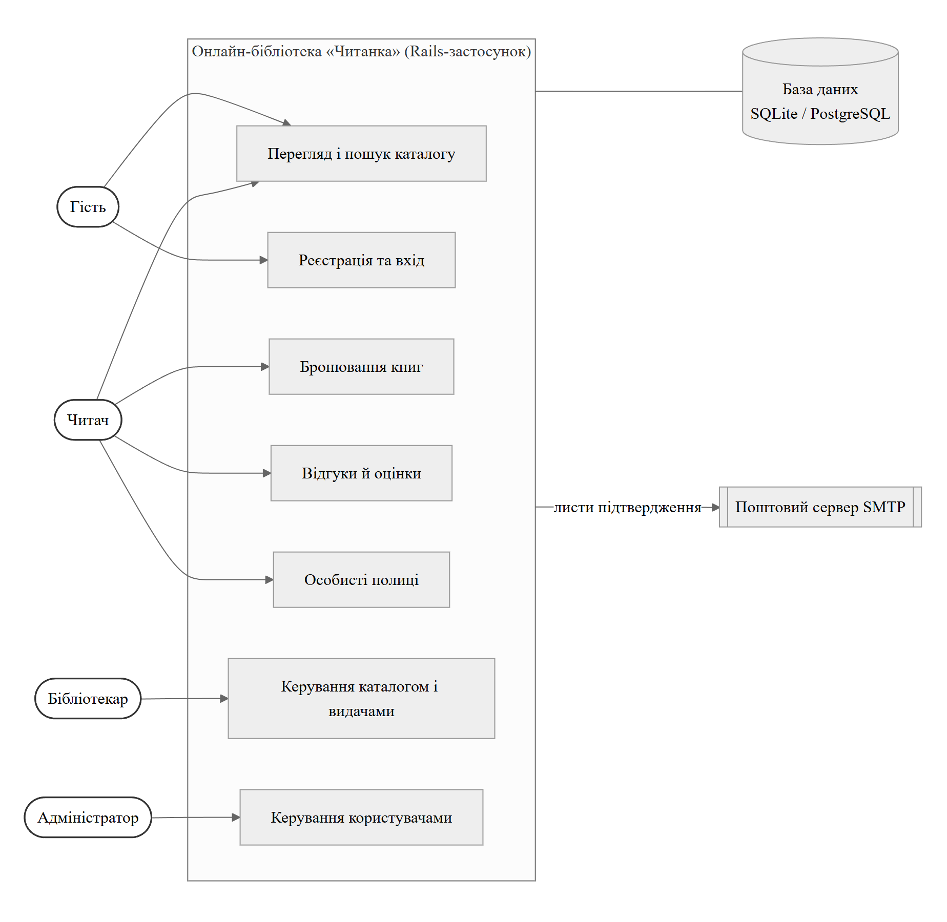
Рисунок 1 – Контекстна діаграма онлайн-бібліотеки «Читанка»
До версії 1.0 не входять: читання електронних копій книг онлайн, оплата штрафів, мобільний застосунок та імпорт даних із зовнішніх каталогів (наприклад, Open Library API). Ці функції можуть бути додані в наступних версіях.
1.3 Сфера застосування проекту
Система розрахована на невелику бібліотеку (шкільну, університетську кафедральну або районну) з фондом до 10 000 назв і до 2 000 зареєстрованих читачів. Одночасно проєкт є навчальним: на ньому відпрацьовується розробка веб-сайту за шаблоном MVC у межах дисципліни «Візуальні сервісно-орієнтовані рішення та фреймворки для їх реалізації».
1.4 Словник термінів
Терміни й скорочення, які використовуються в специфікації, наведено в таблиці 2.
Таблиця 2 – Словник термінів
Термін | Визначення
Каталог | Перелік усіх книг бібліотеки з описом і кількістю примірників
Примірник | Фізична копія книги, яку можна видати читачу
Бронювання | Резерв вільного примірника за читачем на 3 дні до його отримання
Видача | Передача примірника читачу на абонементі на строк 14 днів
Полиця | Особистий список книг читача з позначкою статусу читання
Відгук | Оцінка книги від 1 до 5 з необов'язковим текстом
Гість | Неавторизований відвідувач сайту
Читач | Зареєстрований користувач з підтвердженим email
Бібліотекар | Працівник бібліотеки, який веде каталог і видачі
Адміністратор | Користувач, який керує обліковими записами і ролями
ISBN | Міжнародний стандартний книжковий номер (10 або 13 цифр)
SRS | Software Requirements Specification — специфікація вимог до ПЗ
MVC | Шаблон «модель — представлення — контролер», на якому побудовано Rails

1.5 Посилання на документи
– Методичні вказівки до лабораторних робіт з дисципліни «Візуальні сервісно-орієнтовані рішення та фреймворки для їх реалізації».
– ISO/IEC/IEEE 29148:2018. Systems and software engineering — Life cycle processes — Requirements engineering.
– ДСТУ ISO/IEC/IEEE 29148:2025. Інженерія систем і програмних засобів. Процеси життєвого циклу. Інженерія вимог.
– Wiegers K. E. Software Requirements Specification Template.
– Ruby on Rails Guides — https://guides.rubyonrails.org.
2 Загальний опис
2.1 Класи і характеристики користувачів
2.1.1 Класи користувачів
Система має чотири класи користувачів (таблиця 3). Основний (пріоритетний) клас — читачі: у разі конфлікту вимог перевага надається зручності читача.
Таблиця 3 – Класи користувачів
Клас | Опис | Кількість | Пріоритет
Гість | Будь-який відвідувач сайту без облікового запису | Не обмежена | Низький
Читач | Зареєстрований користувач бібліотеки | До 2 000 | Основний
Бібліотекар | Працівник бібліотеки | 2–5 | Високий
Адміністратор | Відповідальний за роботу системи | 1–2 | Високий

2.1.2 Ролі користувачів
Роль зберігається в полі role облікового запису і може мати значення reader, librarian або admin; гість не має облікового запису. Можливості ролей:
– гість — переглядає каталог, картки книг і відгуки, реєструється та входить у систему;
– читач — усе, що гість, а також бронює книги, пише відгуки, веде полиці, переглядає свої бронювання та історію видач;
– бібліотекар — усе, що читач, а також створює і редагує картки книг, авторів і жанрів, обробляє бронювання, фіксує видачу й повернення, приховує некоректні відгуки;
– адміністратор — усе, що бібліотекар, а також змінює ролі та блокує облікові записи.
Детальний розподіл функцій між ролями наведено в підрозділі 3.3.
2.1.3 Характеристики користувачів
Читачі — учні, студенти та дорослі відвідувачі з базовими навичками роботи в браузері; значна частина заходить зі смартфона, тому інтерфейс має бути адаптивним. Бібліотекарі мають середній рівень володіння ПК і працюють з настільного комп'ютера; для них важливі швидкі форми та пошук за ISBN. Адміністратор має технічні навички і доступ до сервера.
2.2 Робоче середовище
– серверна частина: Ruby 3.4, Ruby on Rails 8.1, вебсервер Puma, ОС Linux (Ubuntu 24.04; під час розробки — віртуальна машина VirtualBox з Ubuntu 24.04);
– СУБД: SQLite 3 під час розробки, PostgreSQL 16 в експлуатації;
– клієнтська частина: дві останні версії браузерів Chrome, Firefox, Edge і Safari на ПК та смартфонах із шириною екрана від 360 px;
– основні функції (пошук, бронювання, відгуки) працюють і без JavaScript; Hotwire (Turbo) лише прискорює навігацію.
2.3 Обмеження проєктування і реалізації
– застосунок реалізується на Ruby on Rails за шаблоном MVC відповідно до мети дисципліни;
– мова інтерфейсу — українська, тексти зберігаються у файлах локалізації config/locales/uk.yml;
– використовуються лише бібліотеки з вільними ліцензіями;
– вихідний код і специфікація зберігаються в Git-репозиторії на GitHub;
– розробку виконує одна особа протягом семестру, тому функції реалізуються за пріоритетами.
2.4 Припущення та залежності
– для надсилання листів доступний SMTP-сервер (наприклад, Gmail SMTP) з обліковими даними бібліотеки;
– початкові дані каталогу надає бібліотека (таблиця CSV або ручне введення бібліотекарем);
– усі дати й строки рахуються в часовому поясі Europe/Kyiv.
3 Особливості системи
3.1 Специфікація функціональних вимог
У цьому підрозділі кожну функцію системи описано з пріоритетом і послідовністю «дія користувача — відповідь системи». Детальні вимоги з ідентифікаторами наведено в підрозділі 3.2.
3.1.1 Створення облікового запису користувача
Опис і пріоритет. Гість створює обліковий запис читача. Пріоритет — високий: без облікового запису недоступні бронювання, відгуки й полиці.
1) гість натискає «Реєстрація» — система показує форму з полями «Ім'я», «Email», «Пароль», «Підтвердження пароля»;
2) гість заповнює форму і надсилає її — система перевіряє дані, створює обліковий запис з роллю «Читач» і надсилає на email лист із посиланням для підтвердження;
3) користувач відкриває посилання з листа — система підтверджує email, виконує вхід і показує повідомлення «Обліковий запис активовано»;
4) якщо дані некоректні або email уже зареєстровано — форма показується повторно з поясненням біля відповідного поля.
3.1.2 Вхід користувача у систему
Опис і пріоритет. Зареєстрований користувач входить за email і паролем. Пріоритет — високий.
1) користувач натискає «Увійти» — система показує форму входу;
2) користувач вводить email і пароль — система перевіряє їх, створює сесію і повертає користувача на сторінку, з якої він прийшов;
3) у разі помилки система показує загальне повідомлення «Невірний email або пароль»;
4) користувач, який забув пароль, запитує лист для відновлення — система надсилає посилання для встановлення нового пароля.
3.1.3 Створення основних компонентів Додатку
Опис і пріоритет. Основні компоненти онлайн-бібліотеки — картки книг, автори та жанри. Їх створює і редагує бібліотекар. Пріоритет — високий: без каталогу система не має змісту.
1) бібліотекар відкриває «Керування каталогом» і натискає «Додати книгу» — система показує форму картки книги;
2) бібліотекар заповнює назву, авторів, жанр, рік, ISBN, опис, кількість примірників і завантажує обкладинку — система перевіряє дані та зберігає картку;
3) нова книга одразу з'являється в каталозі та в блоці «Нові надходження» головної сторінки.
3.1.4 Використання додаткового функціоналу
Опис і пріоритет. Додатковий функціонал — пошук і фільтрація каталогу, бронювання, відгуки та особисті полиці. Пріоритет пошуку і бронювання — високий, відгуків і полиць — середній.
1) читач шукає книгу — система показує список за запитом з фільтрами і кількістю вільних примірників;
2) читач натискає «Забронювати» — система резервує примірник на 3 дні і показує дату, до якої книгу треба забрати;
3) бібліотекар видає книгу читачу — система змінює статус бронювання на «Видано» і встановлює дату повернення;
4) читач ставить оцінку, пише відгук або додає книгу на полицю — система зберігає дані і перераховує середню оцінку книги.
3.2 Функціональні вимоги
Вимоги мають унікальні ідентифікатори FR-x.y, щоб на них можна було посилатися в тестах і наступних версіях документа. Пріоритети: В — високий, С — середній, Н — низький.
3.2.1 Створення облікового запису користувача
Вимоги до реєстрації наведено в таблиці 4.
Таблиця 4 – Вимоги до реєстрації
ID | Вимога | Пріоритет
FR-1.1 | Форма реєстрації містить поля: ім'я (2–50 символів), email, пароль (8–72 символи, щонайменше одна літера і одна цифра), підтвердження пароля | В
FR-1.2 | Email унікальний без урахування регістру; при повторі система показує «Цей email уже зареєстровано» | В
FR-1.3 | Новому користувачу автоматично призначається роль «Читач» | В
FR-1.4 | Система надсилає лист із посиланням для підтвердження, дійсним 24 години; до підтвердження бронювання недоступне | С
FR-1.5 | Помилки показуються біля полів, введені дані (крім паролів) зберігаються у формі | С

3.2.2 Вхід користувача у систему
Вимоги до входу в систему наведено в таблиці 5.
Таблиця 5 – Вимоги до входу в систему
ID | Вимога | Пріоритет
FR-2.1 | Вхід виконується за email і паролем | В
FR-2.2 | При невдалому вході система не уточнює, яке саме поле хибне | В
FR-2.3 | Після 5 невдалих спроб за 15 хвилин вхід для цього email блокується на 15 хвилин | С
FR-2.4 | Позначка «Запам'ятати мене» зберігає вхід на 30 днів, без неї — до закриття браузера | Н
FR-2.5 | Відновлення пароля — через посилання в листі, дійсне 1 годину | С
FR-2.6 | Кнопка «Вийти» завершує сесію на сервері | В

3.2.3 Створення основних компонентів Додатку
Вимоги до керування каталогом наведено в таблиці 6.
Таблиця 6 – Вимоги до керування каталогом
ID | Вимога | Пріоритет
FR-3.1 | Картка книги містить: назву (обов'язково), одного або кількох авторів, жанр, рік видання, ISBN (10 або 13 цифр, унікальний), опис, обкладинку (JPEG/PNG до 2 МБ), кількість примірників (не менше 1) | В
FR-3.2 | Бібліотекар редагує і видаляє картки; видалення книги з активними бронюваннями або видачами заборонене | В
FR-3.3 | Бібліотекар веде довідники авторів і жанрів (додавання, перейменування, видалення невикористаних) | С
FR-3.4 | Кількість вільних примірників перераховується автоматично під час бронювання, видачі, повернення і скасування | В
FR-3.5 | Бібліотекар бачить список бронювань з фільтром за статусом і позначає «Видано» та «Повернено» | В

3.2.4 Використання додаткового функціоналу
Вимоги до пошуку, бронювання, відгуків, полиць і керування користувачами наведено в таблиці 7.
Таблиця 7 – Вимоги до пошуку, бронювання, відгуків і полиць
ID | Вимога | Пріоритет
FR-4.1 | Пошук за частиною назви, автора або ISBN без урахування регістру; фільтри за жанром, роком і «лише доступні»; сортування за назвою, датою додавання, оцінкою; 20 книг на сторінку | В
FR-4.2 | Читач бронює книгу, лише якщо є вільний примірник; одночасно не більше 5 активних бронювань і видач | В
FR-4.3 | Бронювання діє 3 дні; неотримані бронювання щодня о 00:00 автоматично скасовуються, а примірник стає вільним | В
FR-4.4 | Строк видачі — 14 днів; за 2 дні до його завершення читач отримує лист-нагадування | С
FR-4.5 | Відгук містить оцінку 1–5 і текст до 2 000 символів; один відгук від читача на книгу; свій відгук можна змінити або видалити; бібліотекар може приховати відгук | С
FR-4.6 | Полиці «Хочу прочитати», «Читаю», «Прочитано»; книга може бути лише на одній полиці користувача | Н
FR-4.7 | Адміністратор змінює ролі користувачів і блокує облікові записи | С

3.3 Розподіл функцій за ролями
Доступ ролей до функцій системи наведено в таблиці 8 («+» — дозволено, «–» — заборонено).
Таблиця 8 – Матриця доступу ролей до функцій
Функція | Гість | Читач | Бібліотекар | Адмін.
Перегляд і пошук каталогу | + | + | + | +
Реєстрація, вхід | + | – | – | –
Бронювання, полиці, відгуки | – | + | + | +
Керування каталогом (FR-3.1–3.3) | – | – | + | +
Обробка бронювань і видач | – | – | + | +
Приховування відгуків | – | – | + | +
Керування користувачами | – | – | – | +

4 Вимоги до зовнішнього інтерфейсу
4.1 Користувацький інтерфейс
Усі сторінки використовують спільний макет: верхня панель, бічна навігаційна панель, основна область і нижній колонтитул. Повідомлення про успіх або помилку показуються над основною областю, помилки форм — біля відповідних полів. Інтерфейс адаптивний: на екранах, вужчих за 768 px, бічна панель ховається в кнопку меню «☰», а сітка карток перебудовується в одну-дві колонки.
4.1.1 Головна сторінка
Каркасний макет головної сторінки наведено на рисунку 2; цифрами позначено елементи:
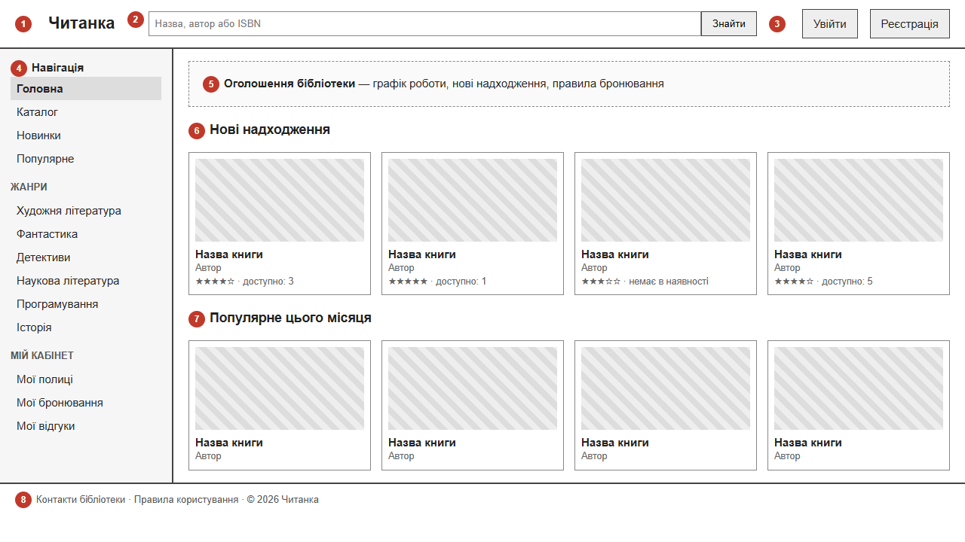
Рисунок 2 – Макет головної сторінки з бічною навігаційною панеллю
– 1 — логотип «Читанка», посилання на головну сторінку;
– 2 — рядок пошуку за назвою, автором або ISBN (FR-4.1), доступний на всіх сторінках;
– 3 — кнопки «Увійти» і «Реєстрація»; після входу замість них — ім'я користувача з меню «Профіль», «Вийти»;
– 4 — бічна навігаційна панель (підрозділ 4.1.2);
– 5 — блок оголошень бібліотеки (графік роботи, правила бронювання), який редагує бібліотекар;
– 6 — «Нові надходження»: 8 останніх доданих книг;
– 7 — «Популярне цього місяця»: 8 книг з найбільшою кількістю бронювань за 30 днів;
– 8 — нижній колонтитул з контактами і правилами користування.
Картка книги в сітці показує обкладинку, назву, автора, середню оцінку і кількість вільних примірників; клік по картці відкриває сторінку книги.
4.1.2 Бічна навігаційна панель
– розділ «Навігація»: «Головна», «Каталог», «Новинки», «Популярне»; поточний пункт виділено;
– розділ «Жанри»: перелік жанрів з довідника, клік відкриває каталог із фільтром за жанром;
– розділ «Мій кабінет» («Мої полиці», «Мої бронювання», «Мої відгуки») показується лише авторизованим користувачам;
– для бібліотекаря додається розділ «Бібліотека»: «Керування каталогом», «Бронювання і видачі»;
– для адміністратора додається пункт «Користувачі».
4.2 Програмні та комунікаційні інтерфейси
– взаємодія браузера з сервером — HTTP/1.1 і HTTPS (TLS 1.2 і новіше) в експлуатації; сторінки — HTML5, обмін формами — стандартні POST-запити з CSRF-токеном;
– доступ до бази даних — через ORM Active Record; схема змінюється лише міграціями Rails;
– надсилання листів — Action Mailer через SMTP (порт 587, STARTTLS);
– зберігання обкладинок — Active Storage на локальному диску сервера;
– зовнішніх API у версії 1.0 немає.
5 Нефункціональні вимоги
5.1 Структура даних користувачів
Логічну модель даних наведено на рисунку 3. Користувач пов'язаний з бронюваннями, відгуками та елементами полиць зв'язками «один до багатьох», книга з авторами — «багато до багатьох».
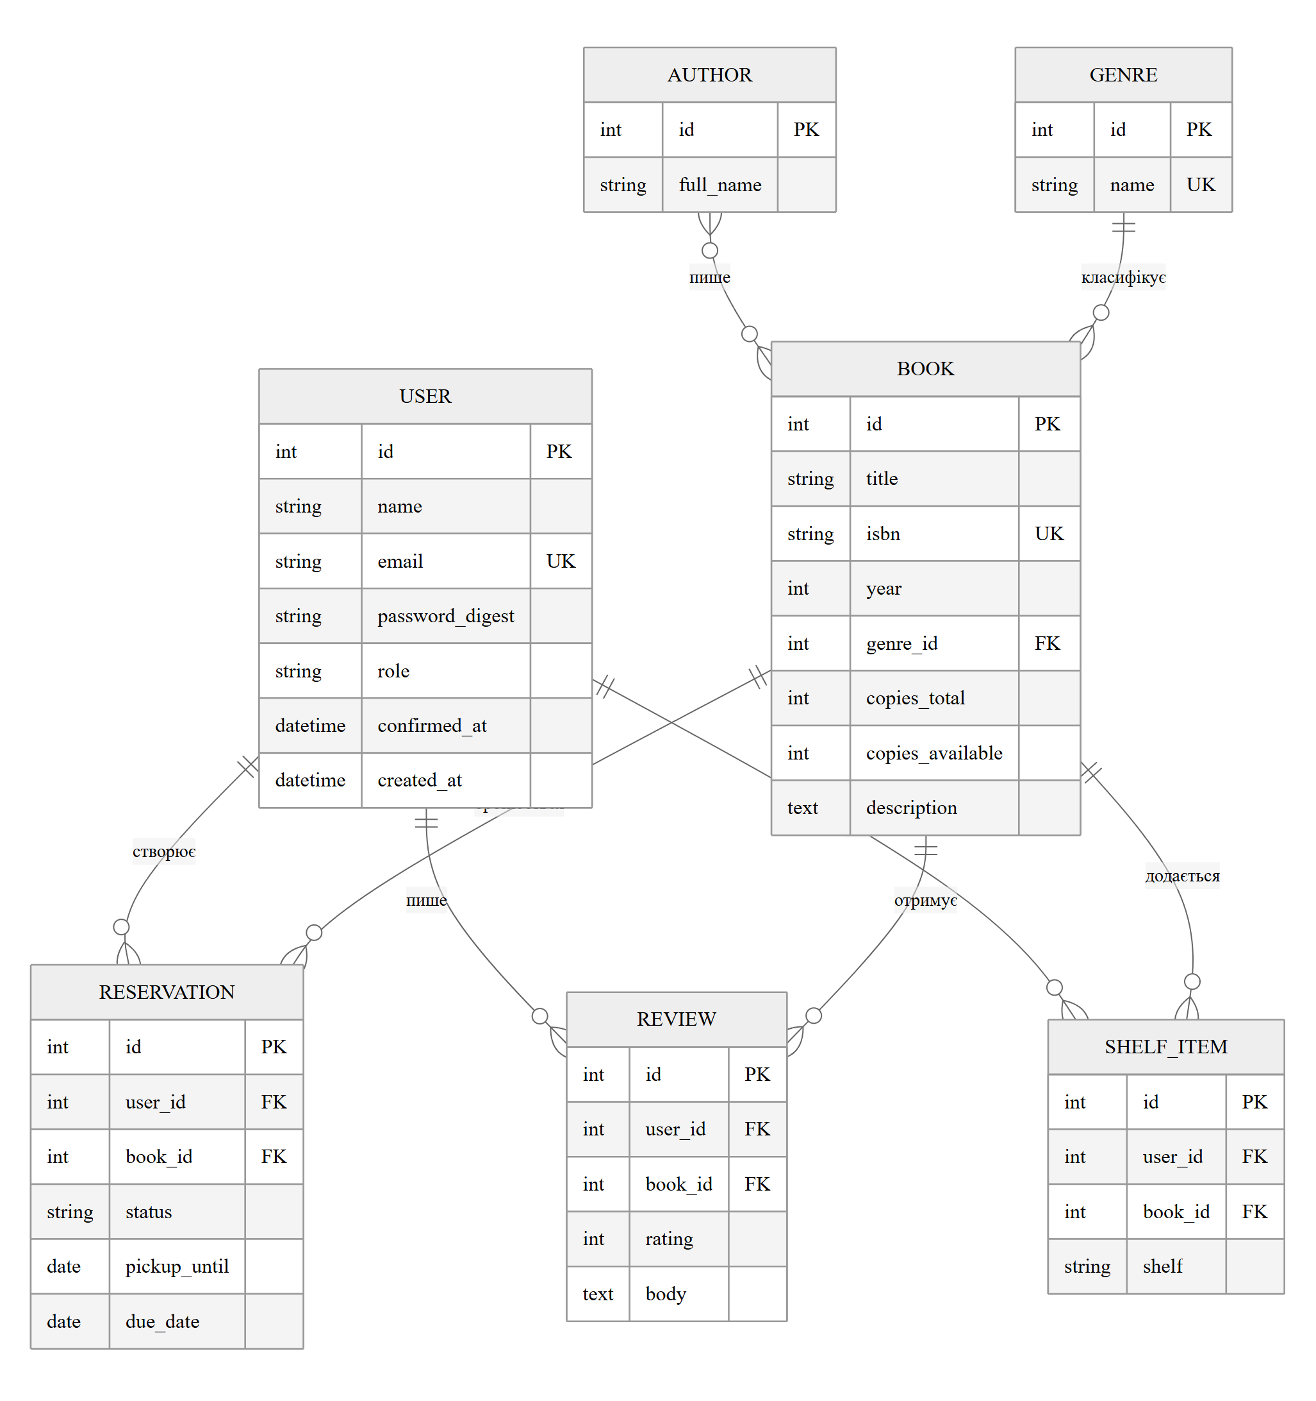
Рисунок 3 – Логічна модель даних (ER-діаграма)
Поля таблиці користувачів users та обмеження на них наведено в таблиці 9.
Таблиця 9 – Структура таблиці users
Поле | Тип | Обмеження | Опис
id | integer | PK | Ідентифікатор
name | string(50) | NOT NULL, 2–50 символів | Ім'я для відображення
email | string(255) | NOT NULL, UNIQUE, формат email | Логін і адреса для листів
password_digest | string | NOT NULL | Хеш пароля bcrypt
role | string | reader / librarian / admin | Роль, типово reader
confirmed_at | datetime | NULL до підтвердження | Дата підтвердження email
blocked | boolean | типово false | Ознака блокування
created_at, updated_at | datetime | NOT NULL | Службові дати Rails

5.2 Вимоги безпеки
– паролі зберігаються лише як хеш bcrypt (has_secure_password); паролі та токени не записуються в журнали (filter_parameters);
– в експлуатації увесь трафік іде через HTTPS (config.force_ssl = true);
– усі форми захищені CSRF-токеном, вивід у шаблонах ERB екранується (захист від XSS), запити до БД виконуються лише через Active Record з параметрами (захист від SQL-ін'єкцій);
– права доступу перевіряються на сервері для кожної дії контролера згідно з таблицею 8, а не лише приховуванням кнопок в інтерфейсі;
– cookie сесії мають атрибути HttpOnly, Secure і SameSite=Lax;
– email користувачів не показується іншим користувачам; читач може видалити свій обліковий запис (вимога Закону України «Про захист персональних даних»).
5.3 Продуктивність і надійність
– 95 % сторінок формуються сервером менш ніж за 1 с при 50 одночасних користувачах;
– пошук у каталозі з 10 000 книг виконується менш ніж за 2 с;
– доступність системи — не менше 99 % у робочі години бібліотеки;
– база даних щоденно резервно копіюється, копії зберігаються 14 днів;
– моделі й контролери покриваються автоматичними тестами Minitest (не менше 70 % рядків коду); кожна вимога FR-x.y перевіряється щонайменше одним тестом.

